МЕТОДИЧЕСКАЯ РАЗРАБОТКА

Тема: «Использование народного орнамента и узоров в абстрактной композиции»

Автор: Мунтян О.В. преподаватель
МБУ ДО БМР «ДШИ им. И. С. Баха»
г. Балтийск, Калининградская обл.

г. Балтийск, 2017 г.
Содержание

1. Аннотация
2. Введение
3. Основная часть
4. Заключение
5. Литература
6. Приложения

Аннотация
Данная методическая разработка предназначена: педагогам детских художественных школ и художественных отделений детских школ искусств и всем заинтересованным лицам (партнерам, родителям, учащимся), интерес которых лежит в сфере изобразительного искусства.
Методическая разработка рассчитана для подготовительного класса ДШИ или ДХШ, возраст детей 7 - 9 лет.
Методическая разработка основана на синтезе одного из видов народного искусства – филимоновской игрушки и абстрактной композиции.
Основное внимание учащихся акцентируется в области графических знаков и символов древних славян и с таким понятием как абстрактная композиция, в качестве беспредметной, что позволяет учащимся расширить свой кругозор, знания и умения в этой области изобразительного творчества.

Введение
Великий русский писатель Александр Сергеевич Пушкин писал: «Уровень культуры эпохи, как и отдельного человека, определяется отношением к прошлому».
Эта тема мне интересна тем, что дает возможность приобщить детей к основам родной культуры, к обычаям своего народа; рассказать об одном из видов народного искусства - филимоновская игрушка, ненавязчиво включить народный орнамент в творческую деятельность детей и познакомить с абстрактной композицией.

Основная часть

Народное искусство – это живая традиция, сохраняющая цепь преемственности поколений, народов, эпох.
Важную роль народного искусства в эстетическом воспитании отмечали многие отечественные искусствоведы, исследователи детского изобразительного творчества (Усова Александра Платоновна, Комарова Тамара Семеновна, Сакулина Нина Павловна, Шпикалова Тамара Яковлевна и другие). Они убедительно показывают, что приобщение детей к народному творчеству побуждает в них яркие представления о Родине, ее культуре, способствует воспитанию патриотических чувств, приобщает к миру прекрасного. (Приложения 1-4)
В Конвенции о правах ребенка особо подчеркивается, что государства-участники согласны в том, что образование ребенка должно быть направлено на:
- «развитие личности, талантов, умственных и физических способностей ребенка в их самом полном объеме;
- воспитание уважения к правам человека и основным свободам, … его культурной самобытности, … к национальным ценностям страны, в которой ребенок проживает».
Исчезали цивилизации, уходили мастера, многие из которых не оставив своих имен, оставили в наследство будущим поколениям сотканные, вышитые, расписанные ткани, резьбу по дереву и камню, ковровые и керамические изделия. Это искусство и сегодня поражает яркостью, красочностью и особым жизнеутверждающим характером. (Приложения 5-9)
Филимоновская игрушка – это уникальное крестьянское искусство, уходящее своими корнями в глубину веков.
Почему именно роспись филимоновской игрушки? Выбор в качестве средства воспитания художественно-эстетической культуры объясняется тем, что по своей эстетической особенности и условности оно очень близко детям, по своей наглядно-образной специфике оно доступнее восприятию ребенка, чем профессиональное искусство.
Изучая филимоновскую игрушку и ее роспись, я рассказываю детям об истории ее создания, мы можем реконструировать социально-историческую и культурную среду, в которой они были созданы.
Если возможности класса позволяют воспользоваться интернетом и проектором, то можно на уроке с помощью ресурсов Виртуального Русского Музея посетить музей «Филимоновская игрушка» поселка Одоев Тульской области.
Зародилась эта игрушка в Одоевском районе Тульской области. Возраст филимоновского чуда достаточно условный. Одна из легенд рассказывает, что пришел в эти места гончар Филимон, обнаружил залежи отличной глины и начал лепить из нее горшки да игрушки. Хотя в другом источнике говорится о раскопках Жемчужниковского и Снедковского курганов, городищ в Одоеве, где обнаружены черепки гончарных изделий, относящиеся к IX – XI векам, с рисунками и знаками, которыми расписывают и сегодня филимоновскую игрушку.
Основные сюжеты Филимоново – это барыни, солдаты, наездники, танцующие пары. Из животных чаще всего изображены коровы, лошади, медведи, бараны, а из птиц – курицы и петухи. (Приложения 10-19)
В незатейливых узорах выражается древняя символика: круг – солнце, треугольник – земля, елочки – символ растительности и плодородия. Все узоры напоминают о связях человека и природы. За века она не утратила ни одного из своих элементов, которые характеризуют жизнь древних славян. (Приложение 20) К росписи обращено особое внимание, у детей 7 – 9 лет еще не так богат «багаж» графических знаков и символов, и, я считаю важным, чтобы этот «багаж» был заполнен элементами русского народного орнамента. (Приложения 21-26)
Почему именно абстрактная композиция? Энциклопедия дает такое определение: «Абстрактное искусство – это искусство выражать сущность и качество, находясь в стороне (не затрагивая, отстраняясь) от самого объекта».
О необходимости абстрагирования (отвлечения) в искусстве и бесперспективности простого копирования природы Микеланджело высказывался коротко, образно и ясно: «Человек живописует своими мозгами, а не руками».
Поскольку абстрактное искусство не основано на отображении реального окружающего мира, то можно считать, что абстрактное искусство - это нечто легковесное и настолько несложное, что создать абстрактную картину или скульптуру может чуть ли не каждый желающий. Василий Кандинский, основоположник русской абстракции говорит о сложности абстрактного искусства так: «Из всех видов искусства абстрактная живопись – самая трудная. Она требует умения рисовать, высокоразвитые чувства композиции и цвета, и чтобы художник был истинным поэтом, что совершенно необходимо».
И мы с детьми говорим о том, что создателю абстрактной композиции нужно стремиться вызвать эмоции зрителей не самим изображаемым явлением или предметным объектом, а изображением тех чувств и ощущений которые вызвали у автора это явление или объект.
Поэтому мы используем только одну из граней абстрактной композиции – это беспредметность, отказываясь от обычной сюжетной композиции для того, что уделить все внимание декоративной росписи филимоновской игрушки в синтезе с абстрактной композицией.
Нашей задачей было мысленно отвлечься (абстрагироваться) от ясно видимых любых объектов, их свойств, признаков и явлений окружающего мира и сконцентрироваться на росписи филимоновской игрушки, полнее и глубже изучить ее, точнее отобразить.
Мы остановились на абстрактной композиции, как на беспредметной композиции. Изучали на простых формах (линия и пятно), узком цветовом сочетании цветов закономерности композиции:
- композиционный центр (не может быть расположен в центре, со зрителем поиграть сместить в сторону);
- ритмическое чередование линий и пятен;
- соподчинение элементов композиции друг другу;
- соединение различных частей в единое целое.
Ребенок задумывается о составлении композиции, об орнаменте, об истоках филимоновской игрушки, появляются вопросы о символике цвета, на которые сам же и отвечает, зная символику росписи, анализирует и сам приходит к определенным выводам. У ребят повышается интерес к истокам нашей культуры. (Приложения 27-31)
Как правило, у учащегося конечный результат не совпадает с ожидаемым результатом. Скорее даже, здесь не может быть запланированного результата. Дети получают совершенно новый, неожиданный результат, новый «виток» творчества. Эта экспериментаторская деятельность приводит ребенка к «ожидаемому» неожиданному результату. (Приложения 32-45)
Иногда ребенок не осознает или не верит в свои возможности, а такая работа может привести к новым открытиям: возможность шире проявить способности, раскрыть свои идеи и воплотить их на бумаге. Порой такие накопленные знания и опыт проявляются в последующих работах детей, совершенно на другую тематику. (Приложения 46-50)

Заключение
Как писала Неклюдова Мария Алексеевна «Использование традиций народного творчества – это не возвращение назад… Ни одна из великих эпох не может быть воссоздана заново… Но само воспоминание, попытка проникнуть в суть их замыслов и обретений плодотворны, они могут служить для обогащения художественного видения и мышления».
Данное задание развивает творческие способности, расширяет кругозор, развивает чувство свободы, раздвигает рамки условностей, дает возможность импровизировать в совмещениях, комбинировании стилей, направлений, эпох.
Важно укреплять и сохранять в памяти ребенка истоки нашей культуры, ее самобытность…
«Искусство рождается тогда, - писал Фаворский Владимир Андреевич, - когда человек любит делать вещи и в этих вещах передавать свою любовь к родной природе и людям».

Литература

1. Клиентов А. Народные промыслы. Белгород, Белый город, 2008 г.
2. Ковычева Е. Народная игрушка. М., Владос, 2014 г.
3. Коваленко Г. Беспредметность и абстракция. М., Наука, 2011 г.
Интернет-источники:
http://rusmuseumvrm.ru/index.php - Виртуальный Русский Музей
http://filimonovo-museum.ru/ - Музей «Филимоновская игрушка»

Приложения 1-4
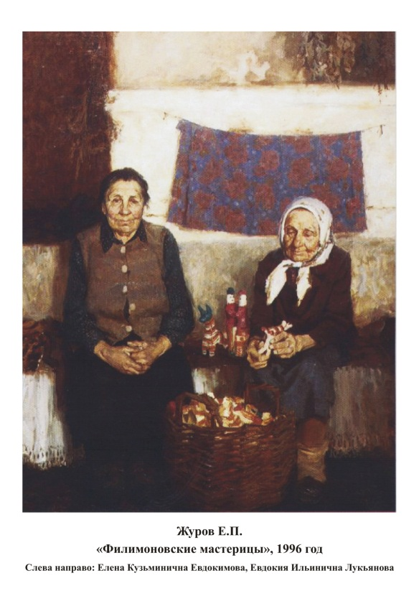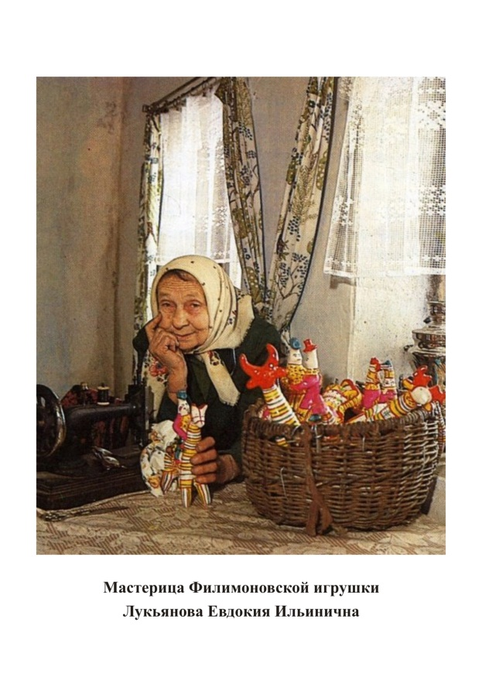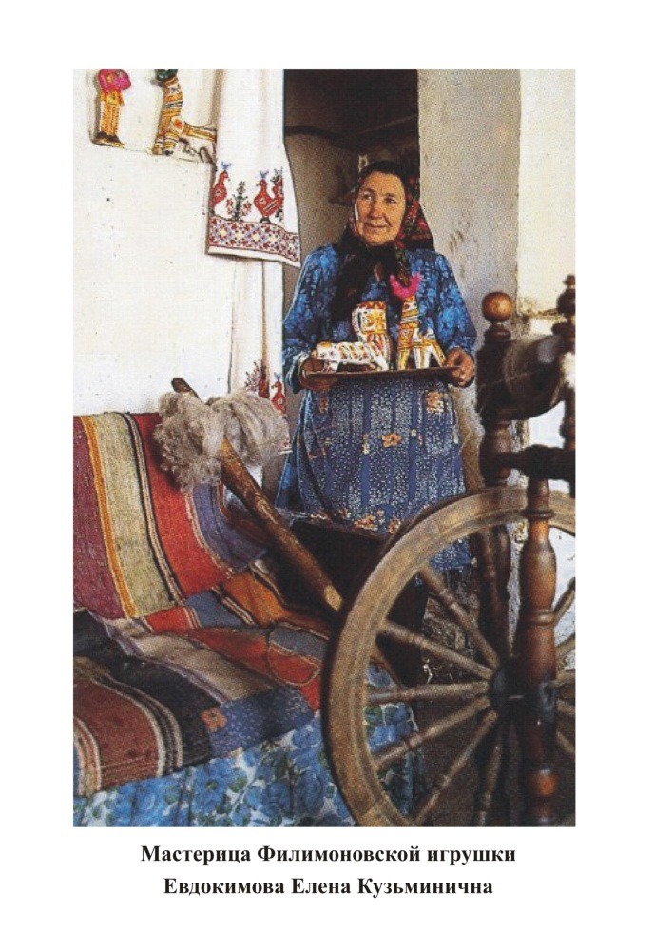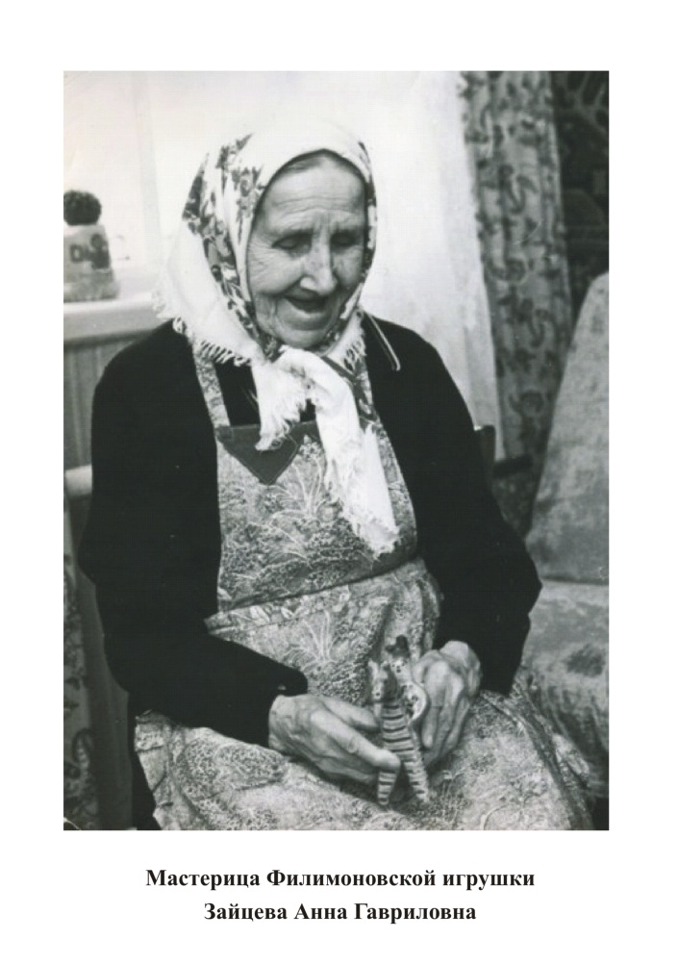

Приложения 5-9
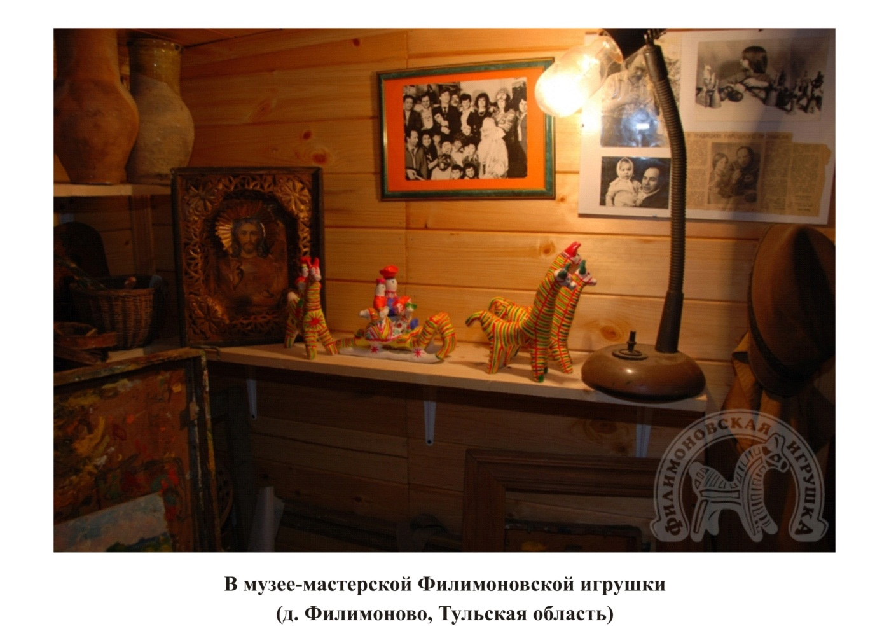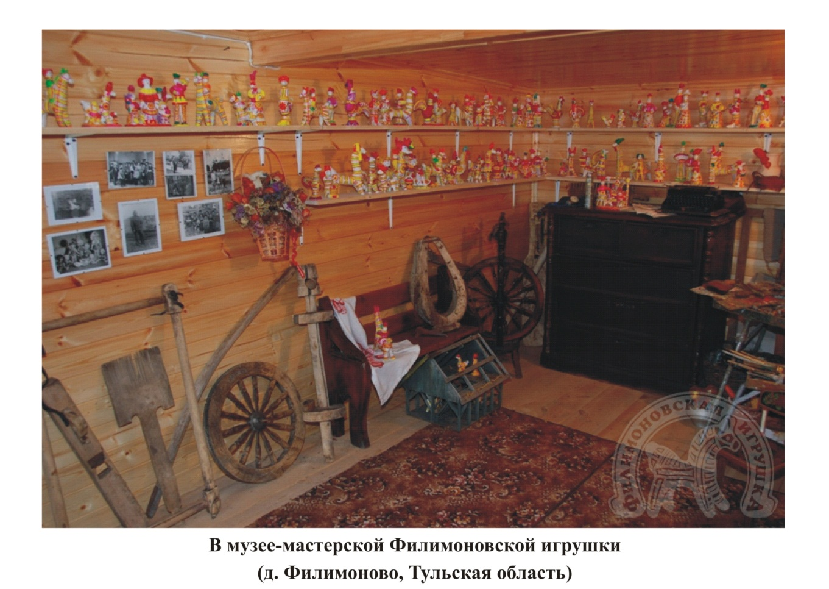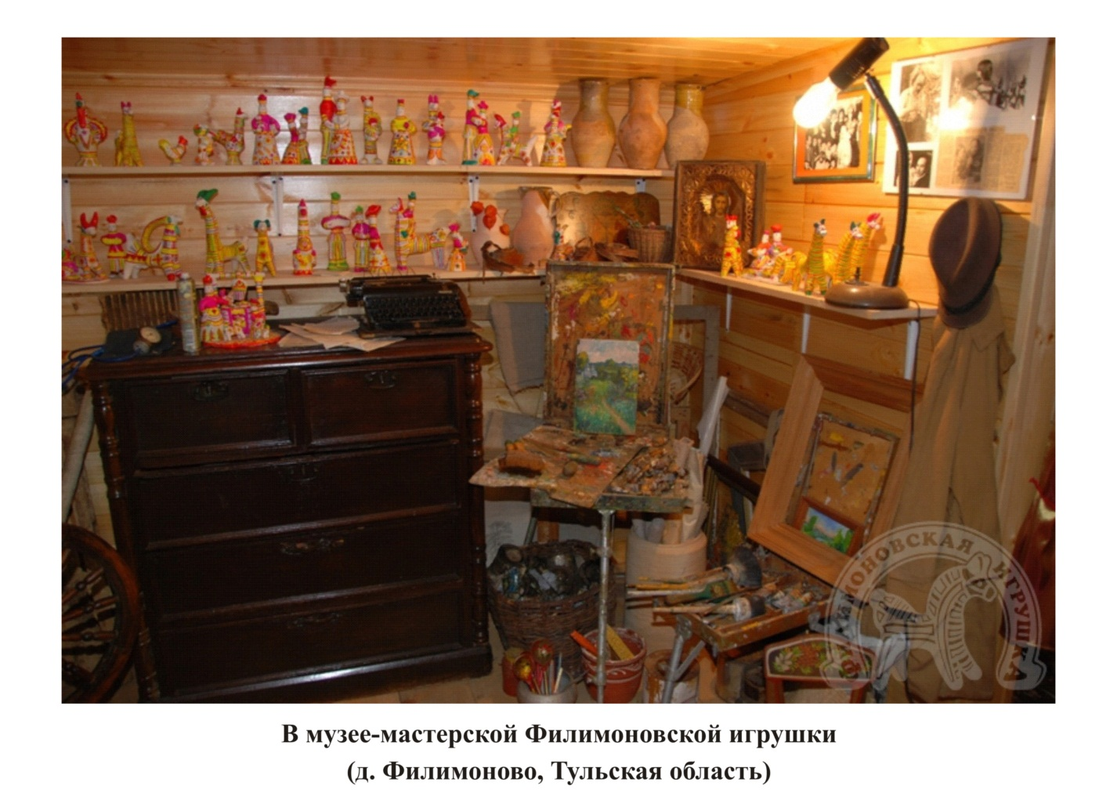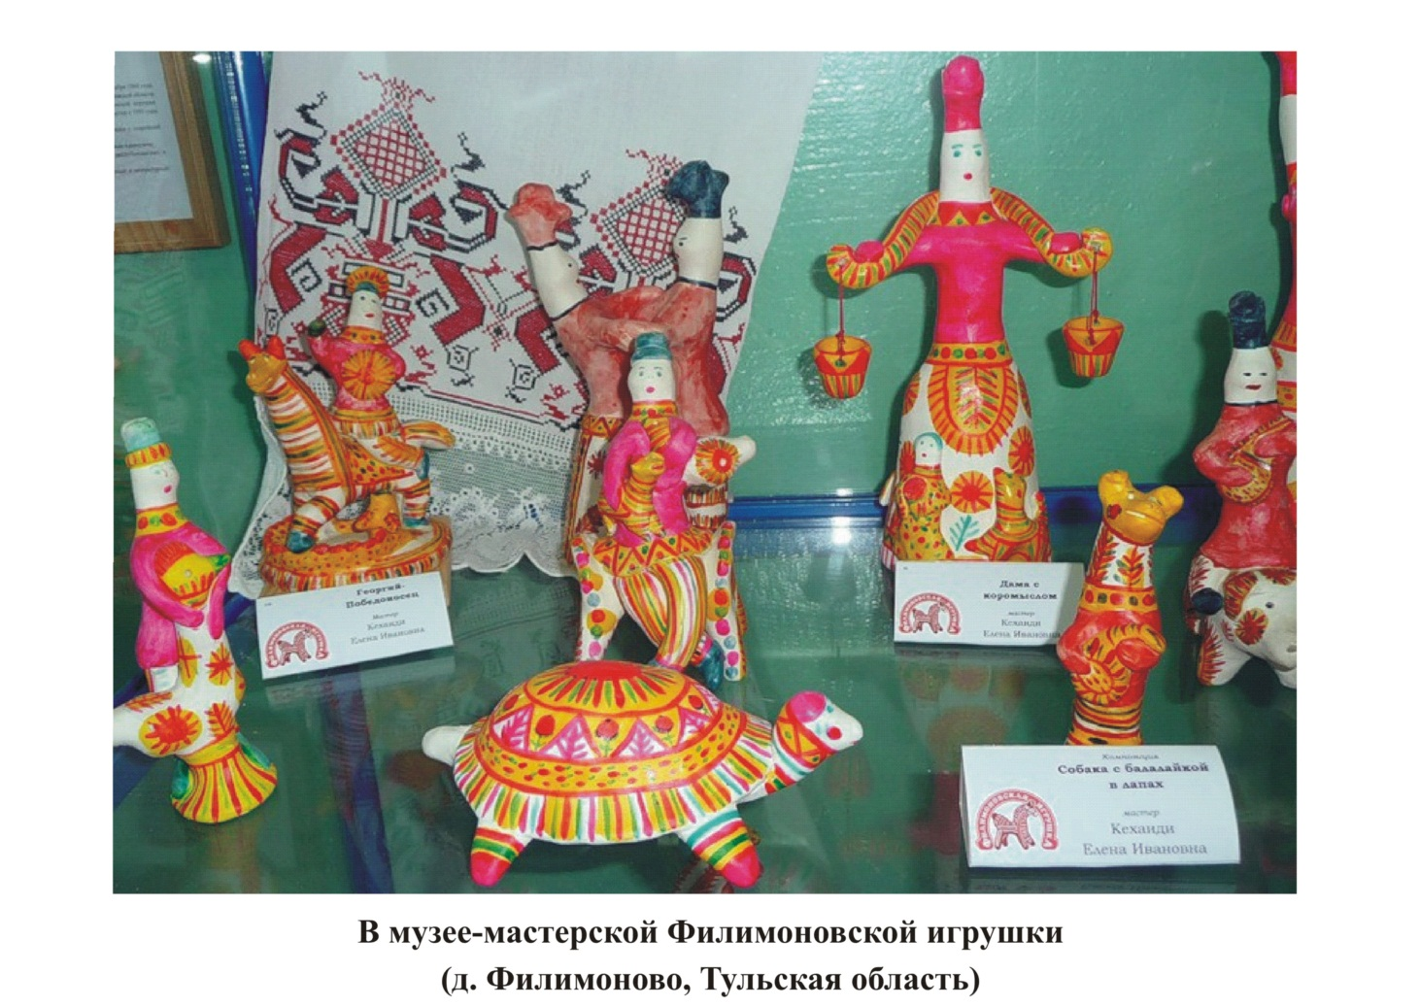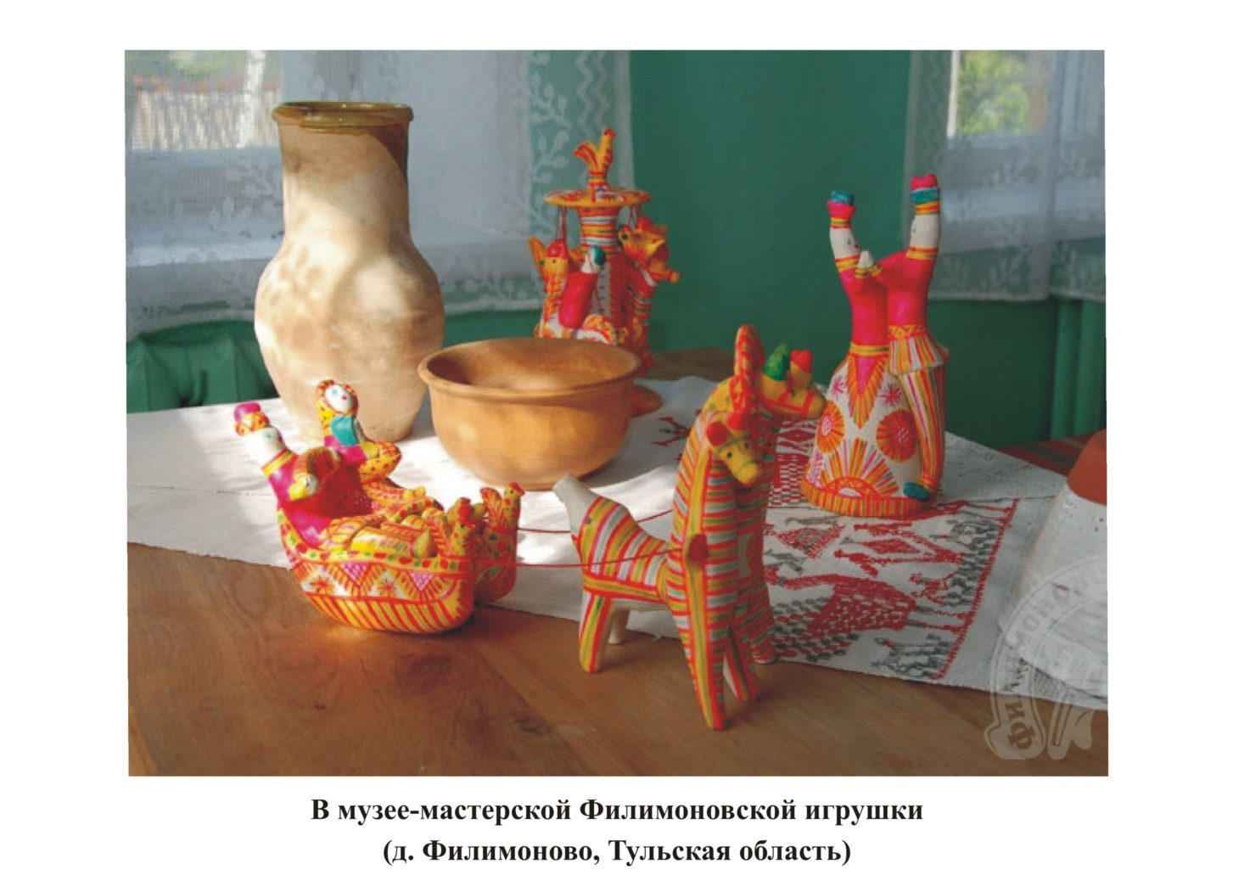

Приложения 10 – 19
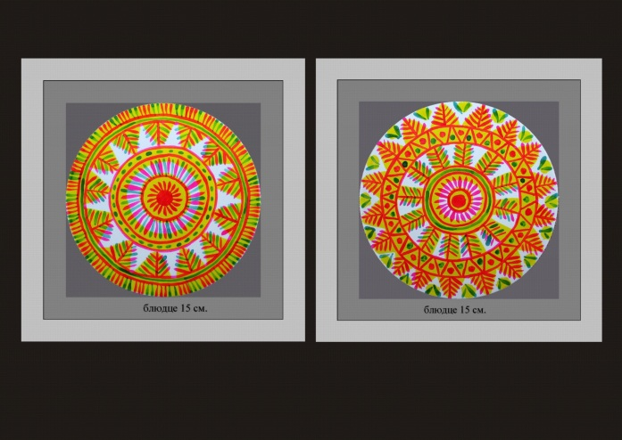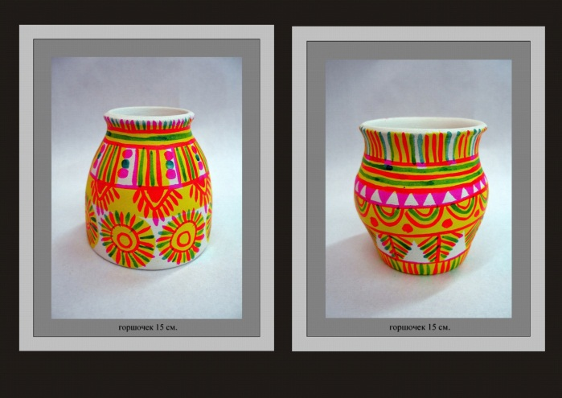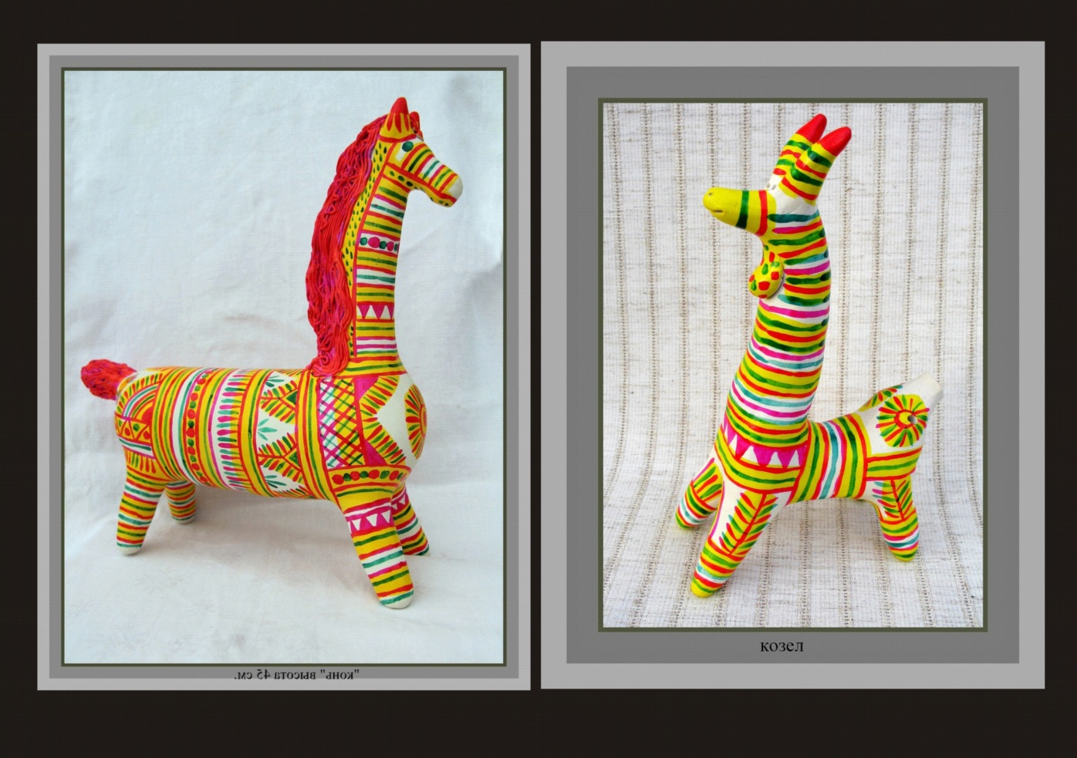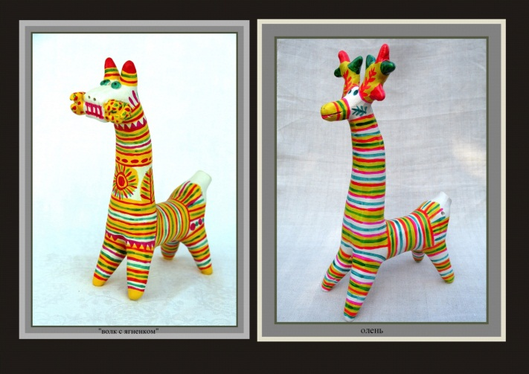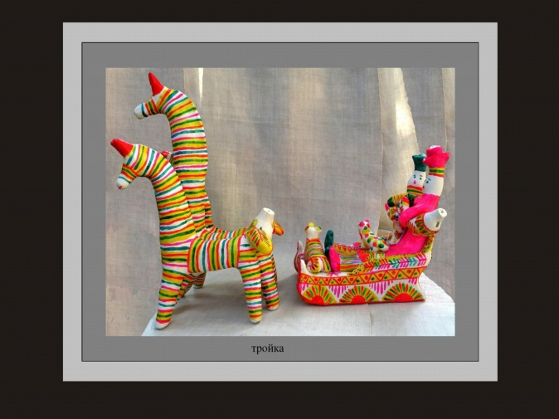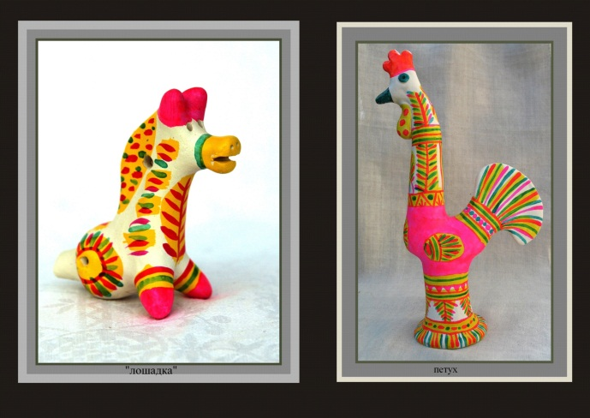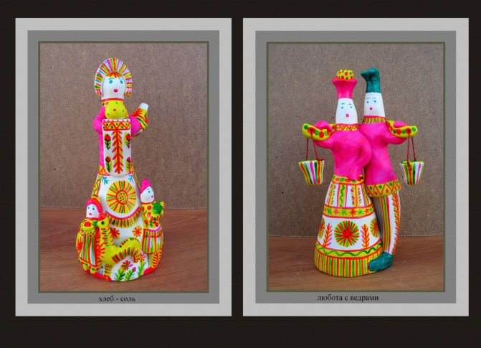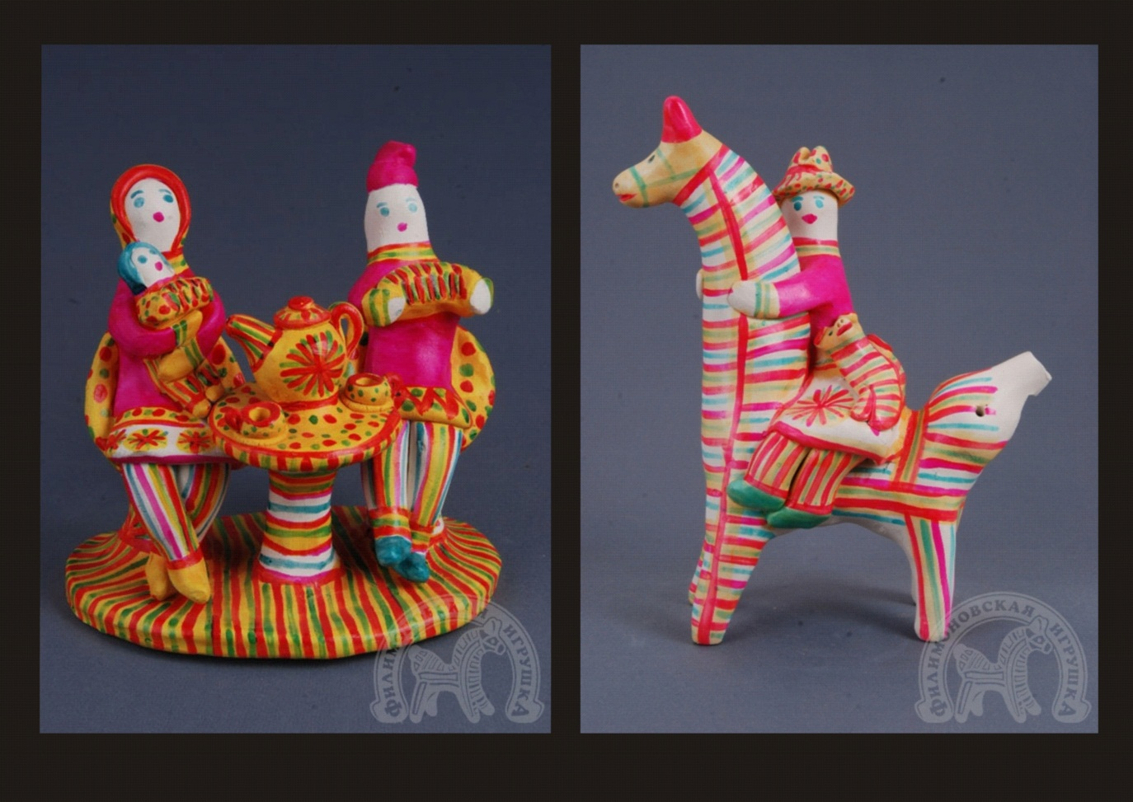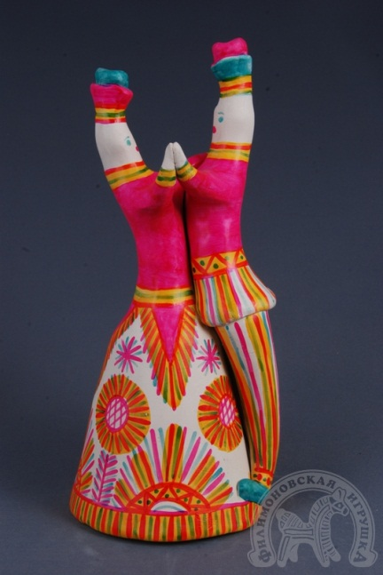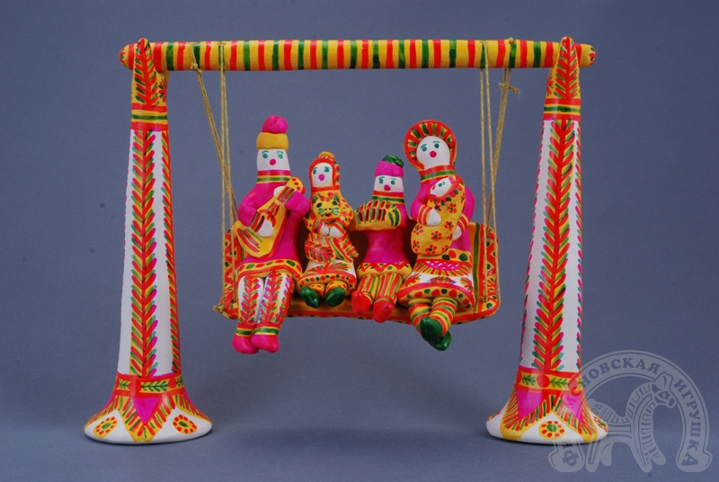

Приложение 20
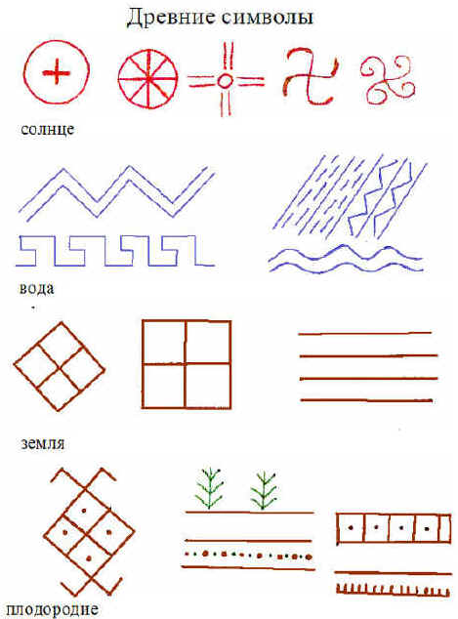

Приложения 21-26
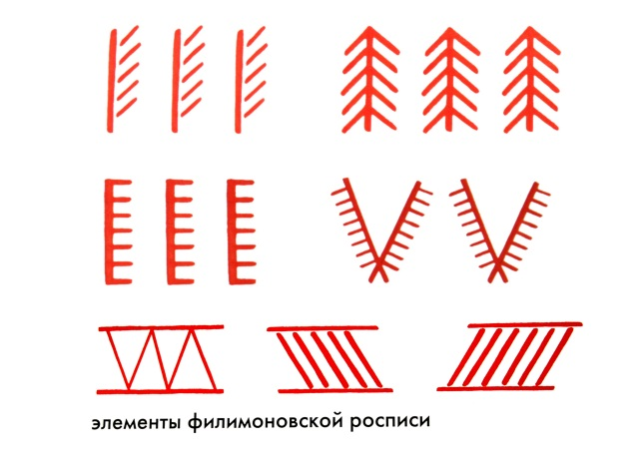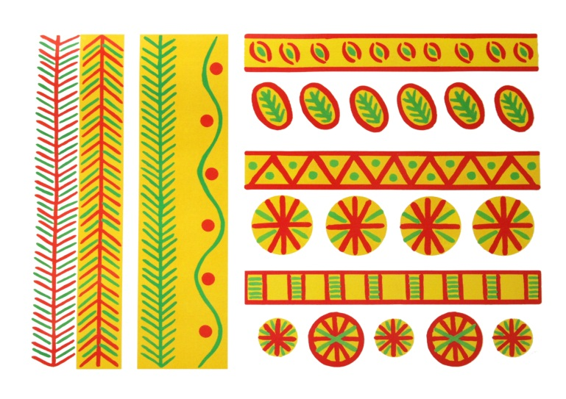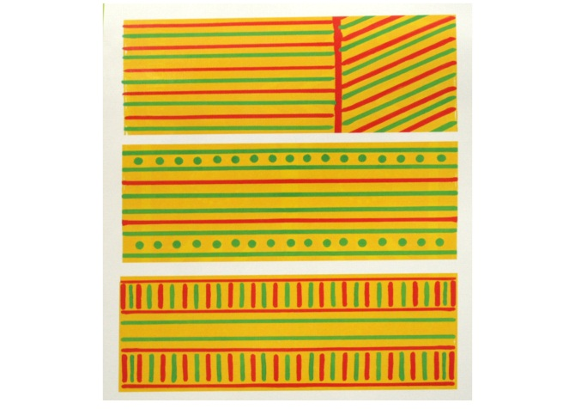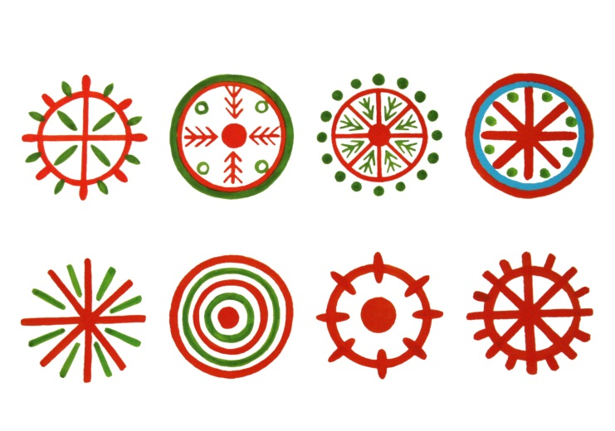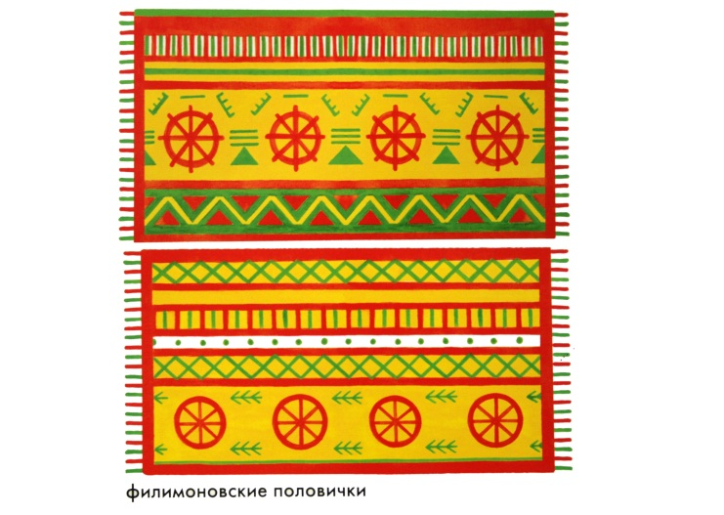

Приложения 27-31

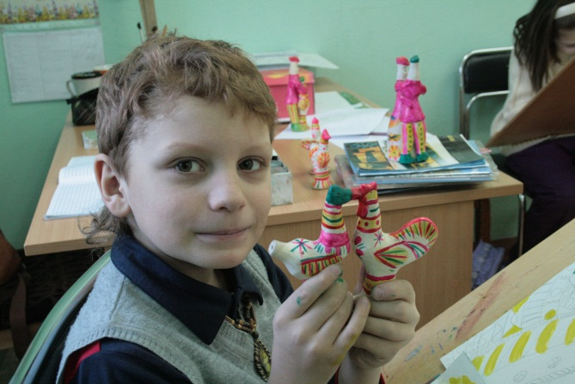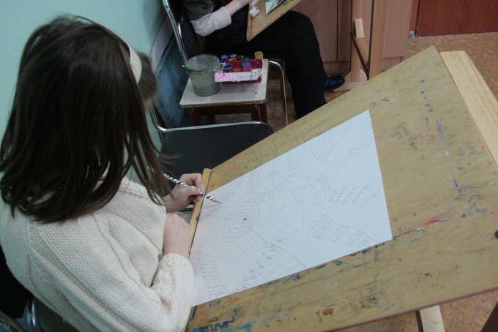

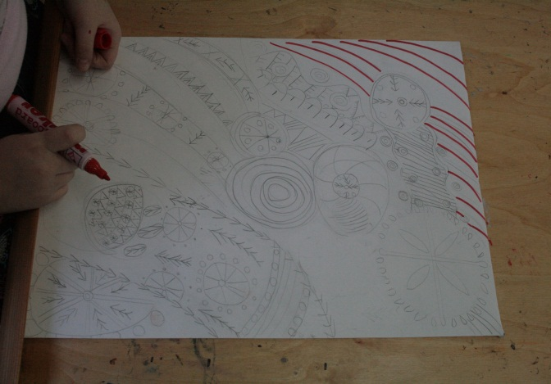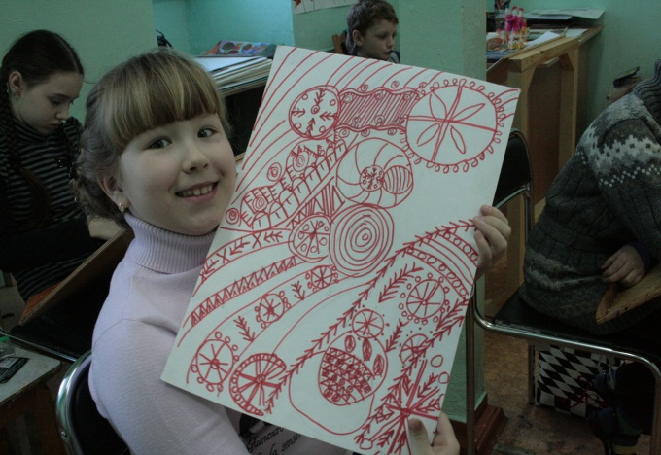

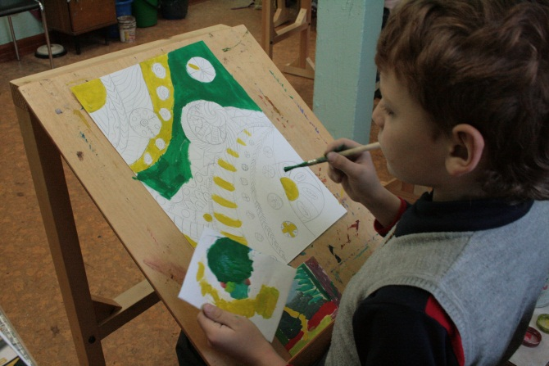

Приложения 32-45
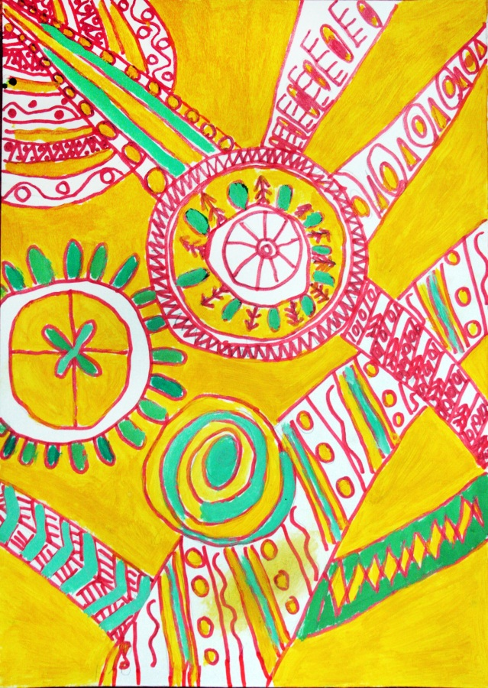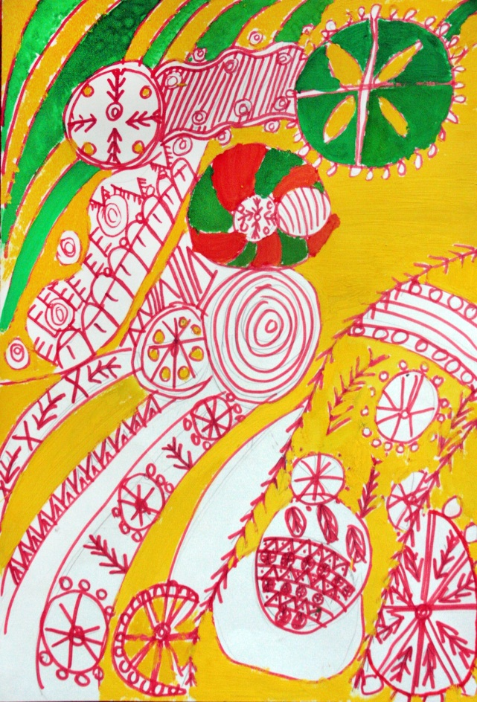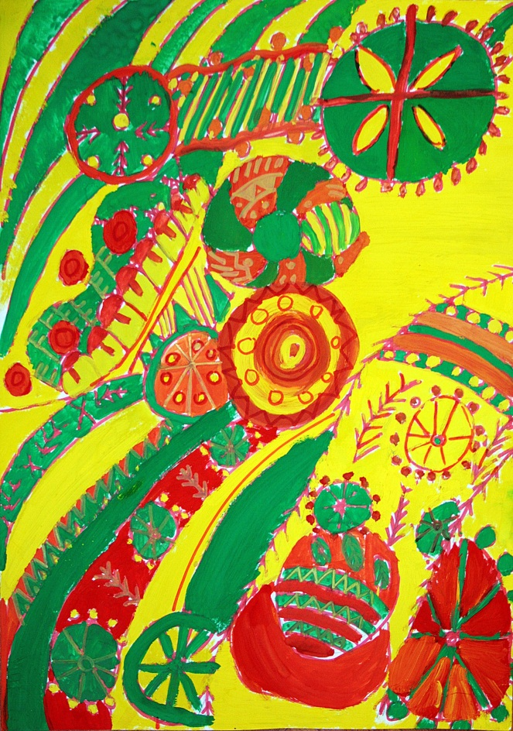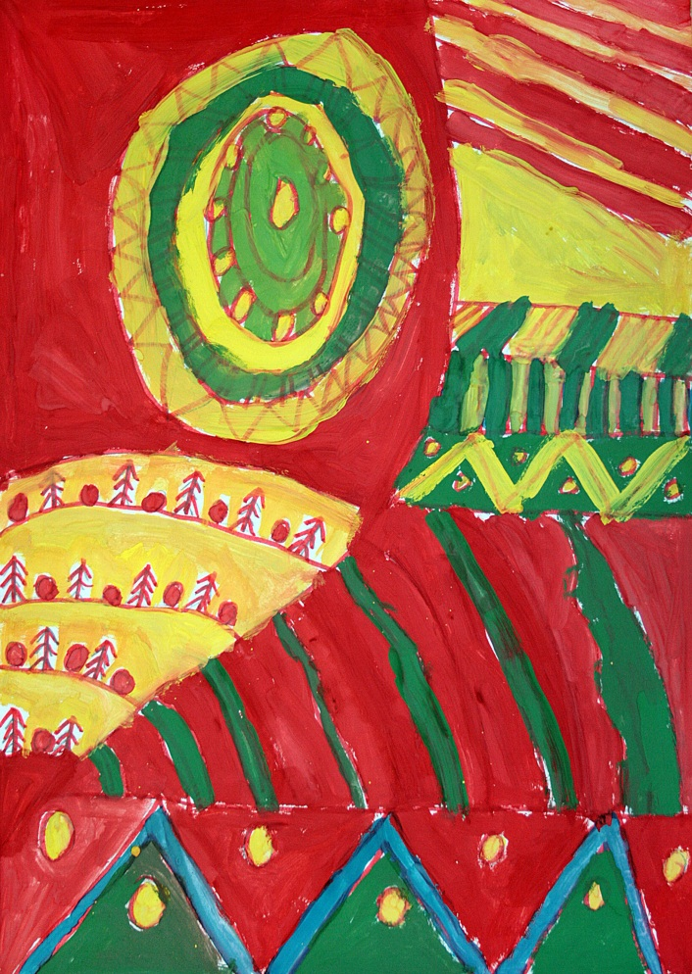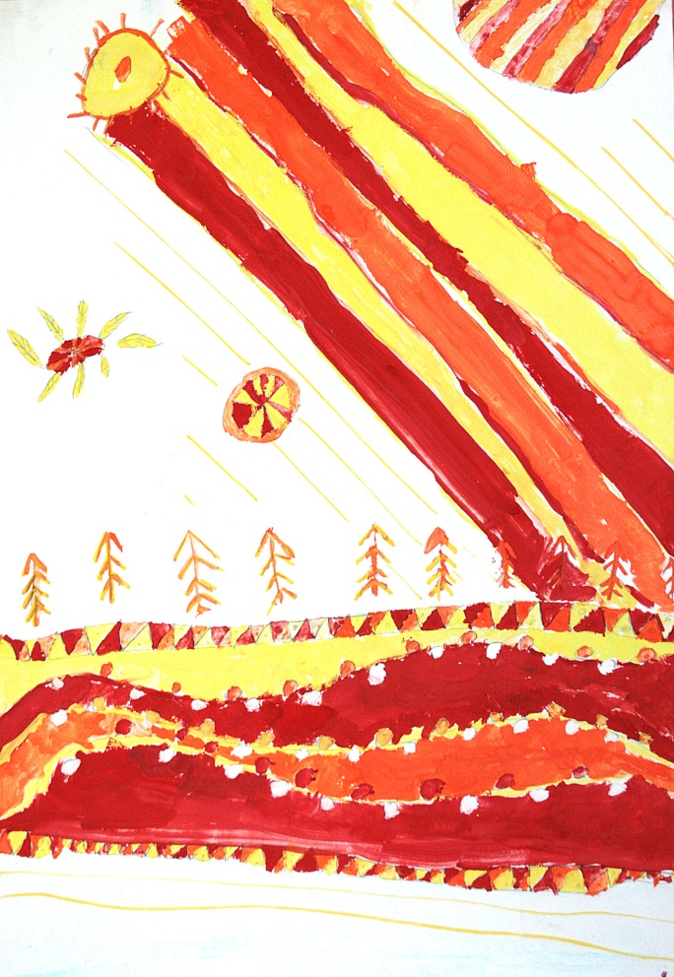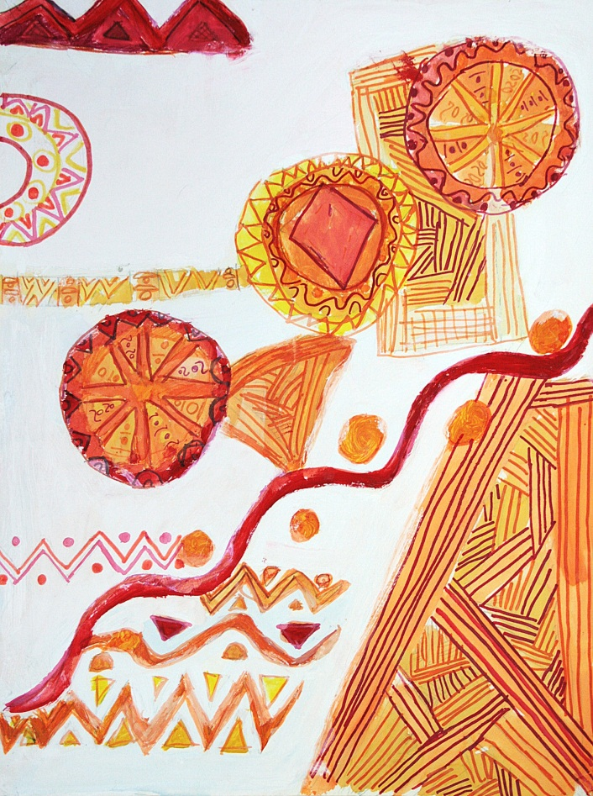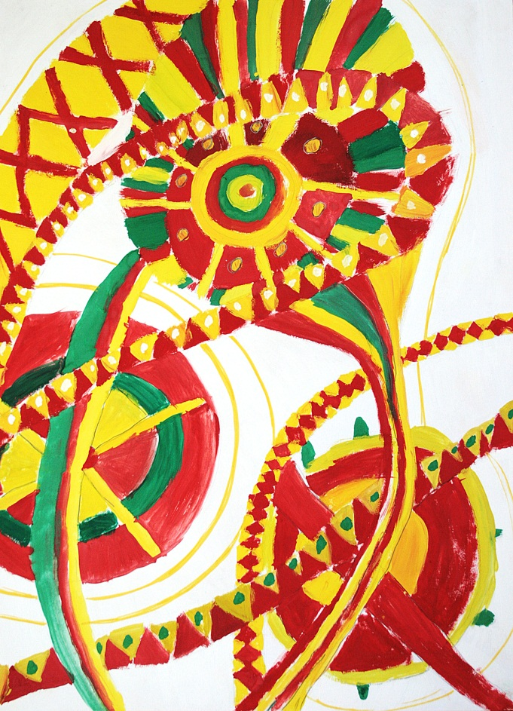

Приложения 46-50

